Título: Ejercicios conceptuales Módulo 1 Unidad 2
Alumno: Gustavo Vladimir Diaz
Curso: Diplomatura en Bases de Datos
Fecha: 03/09/2020

Ejercicio conceptual 2.6
Enunciado:
Identifique las claves primarias para la tabla clientes y para la tabla renglones

Diagrama de base de datos:
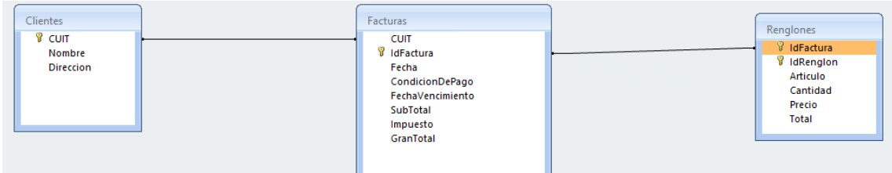
La clave primaria (simple) para la tabla clientes es el campo CUIT.
La clave primaria compuesta para la tabla Renglones es IdFactura y IdRenglon.

